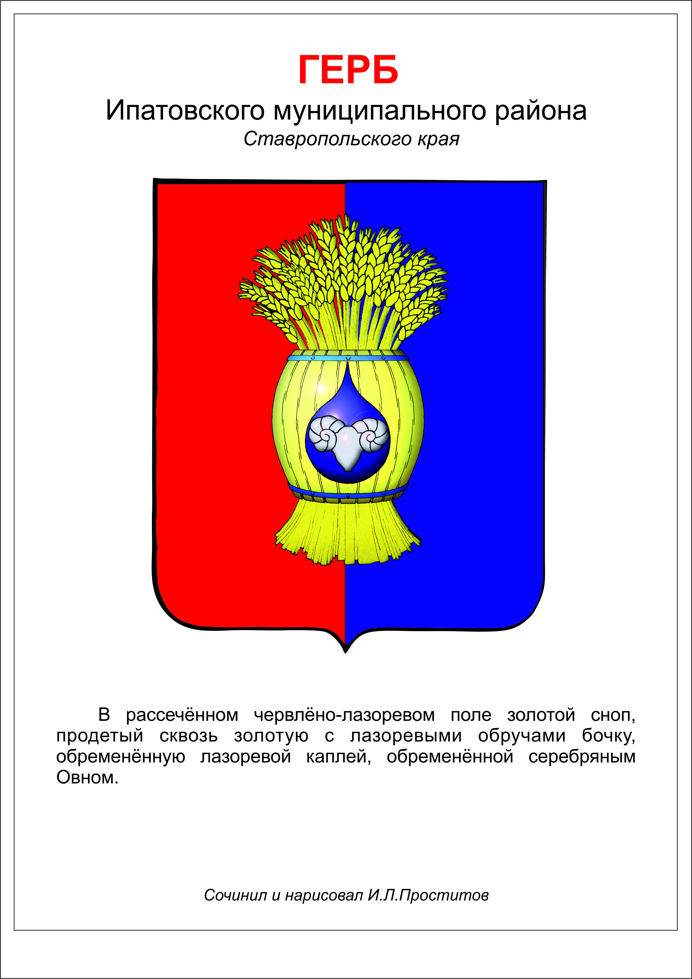

**ДУМА ИПАТОВСКОГО МУНИЦИПАЛЬНОГО округа**

**СТАВРОПОЛЬСКОГО КРАЯ**

**ВТОРОГО СОЗЫВА**

**РЕШЕНИЕ**

28 января 2025 года г. Ипатово № 3

**О внесении изменения в пункт 2 Порядка назначения и проведения**

**собраний и конференций граждан (собраний делегатов) на территории Ипатовского муниципального округа Ставропольского края,**

**утвержденный решением Думы Ипатовского муниципального округа Ставропольского края от 24 декабря 2024г. № 174**

В соответствии с [Федеральным законом](http://internet.garant.ru/document/redirect/186367/0) от 6 октября 2003 года № 131-ФЗ «Об общих принципах организации местного самоуправления в Российской Федерации», [Уставом](http://internet.garant.ru/document/redirect/400542465/0) Ипатовского муниципального округа Ставропольского края,

Дума Ипатовского муниципального округа Ставропольского края

РЕШИЛА:

1. Внести в пункт 2 Порядка назначения и проведения собраний и конференций граждан (собраний делегатов) на территории Ипатовского муниципального округа Ставропольского края, утвержденный решением Думы Ипатовского муниципального округа Ставропольского края от 24 декабря 2024года № 174 изменение, изложив его в следующей редакции:

«2. Настоящий Порядок не распространяется на собрания (конференции), проводимые для обсуждения вопросов внесения инициативных проектов и их рассмотрения, осуществления территориального общественного самоуправления, на собрания, проводимые в целях и формах, предусмотренных [Федеральным законом](https://internet.garant.ru/document/redirect/12135831/0) от 19 июня 2004 года № 54-ФЗ «О собраниях, митингах, демонстрациях, шествиях и пикетированиях», встречи депутатов с избирателями в порядке, установленном [Федеральным законом](https://internet.garant.ru/document/redirect/186367/0)№ 131-ФЗ.».

2. Опубликовать настоящее решение в сетевом издании органов местного самоуправлении Ипатовского муниципального округа Ставропольского края «Правовой портал Ипатовского муниципального округа Ставропольского края» (<https://ипатово-право.рф>) в информационно-телекоммуникационной сети «Интернет».

3. Настоящее решение вступает в силу после его официального опубликования.

Председатель Думы

Ипатовского муниципального округа

Ставропольского края Л.К. Балаба

Исполняющий обязанности главы

Ипатовского муниципального округа

Ставропольского края, первый

заместитель главы администрации

Ипатовского муниципального округа

Ставропольского края Т.А. Фоменко